СОВЕТЫ РОДИТЕЛЯМ
ТЕМА: «ДО СВИДАНИЯ, ДЕТСКИЙ САД! ЗДРАВСТВУЙ, ШКОЛА»
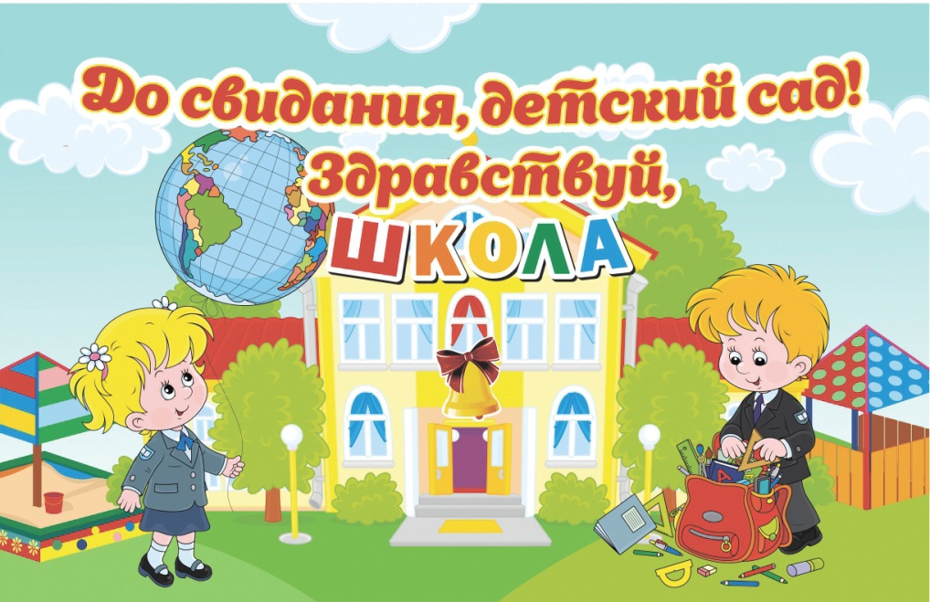
УЧИМ ДЕТЕЙ НОВЫМ СЛОВАМ:
Существительные (слова - предметы): школа, перемена, звонок, урок, класс, ученики, учитель, одноклассники, ранец, портфель, учебник, дневник, тетрадь, линейка, пенал, ластик, мел, доска, указка, парта, отличник, двоечник, каникулы, первоклассник.

Глаголы (слова - действия): учиться, слушать, наблюдать, писать, читать, считать, решать, задавать, рисовать, заниматься, готовить (уроки).

Прилагательные (слова - признаки): прилежный, внимательный, старательный, способный, ленивый, аккуратный, неряшливый, ответственный, строгий, требовательный, добрый, заботливый.

ИНФОРМАЦИЯ О ШКОЛЕ
Школа – это такое здание, где есть класс, парты, ученики, учителя.
В школу дети ходят учиться, писать, считать, читать, получать новые знания, чтобы быть грамотным.
Игрушки в школу носить нельзя, потому что это не детский сад. С игрушками можно играть дома, когда ты выполнишь все уроки.)
Ученики не должны в школе бегать, баловаться. Они должны выполнять все задания, не опаздывать на уроки, приносить сменную обувь и учебники, внимательно слушать учителя на уроках.
Надо внимательно слушать учителя, много читать, уметь считать и решать задачи.
Для учебы нужны школьные принадлежности: пенал, ручка, простой карандаш, линейка, ластик, цветные карандаши, счетные палочки, ножницы, кисточка, учебник, тетрадь, альбом, краски, дневник, ранец, портфель.

ПАЛЬЧИКОВАЯ ГИМНАСТИКА
«Я ВЫРОСЛА!»

Мне теперь не до игрушек –  Я учусь по букварю.  Соберу свои игрушки  И Сереже подарю.  Деревянную посуду  Я пока дарить не буду.  Заяц нужен мне самой, –  Ничего, что он храмой.  А медведь измазан слишком…  Куклу жалко отдавать:  Он отдаст её мальчишкам  Или бросит под кровать.  Паровоз отдать Серёже?  Он плохой, без колеса…  И потом, мне нужно тоже  Поиграть хоть полчаса!  Мне теперь не до игрушек –  Я учусь по букварю…  Но я, кажется, Серёже  Ничего не подарю. | Делают ритмичные удары кулачками и хлопки попеременно.  На каждое название посуды загибают по одному пальцу на обеих руках.  Делают ритмичные удары кулачками и хлопки попеременно.  Двигаются по кругу друг за другом, выполняя поскоки.

АРТИКУЛЯЦИОННАЯ ГИМНАСТИКА

Упражнение «Кружок»
Мой язык совсем не глуп –
Ходит кругом возле губ.
Описание: Рот закрыт. Язык движется с внутренней стороны, плавно очерчивая кончиком языка круг (правая щека – под верхней губой – левая щека – под нижней губой). Затем язык двигается в обратном направлении. «Нарисовать» по 5-6 кругов в одну и другую сторону.
Упражнение «Не разбей чашечку»
Широко открыт мой рот,
Ходит «чашка» взад-вперед.
Описание: Придать языку форму «чашечки» и двигать его: выдвигать вперёд и убирать обратно в рот. Удерживать язык снаружи и внутри по 3-5 секунд, не разбирая «чашечки».
Упражнение «Чистим верхние зубы» (с внутренней стороны)
Зубы верхние – смотри:
Чищу «чашкой» изнутри.
Описание: Улыбнуться, открыть рот и широким языком «почистить» верхние зубы с внутренней стороны, делая движения из стороны в сторону.
Упражнение «Загоним мяч в ворота»
Щек своих не надуваю,
Мяч в ворота загоняю.
Описание: Вытянуть губы вперёд «трубочкой» и длительно подуть на шарик (лежит на столе перед ребёнком), загоняя его между двумя кубиками.
Варианты: можно предложить ребёнку на вертушку, мелкие игрушки, которые легко катятся по столу, ватку (сдуть с ладошки), направленная воздушная струя хорошо вырабатывается, если предложить ребёнку подуть в небольшую чистую бутылочку (из-под капель). При точном попадании воздушной струи в бутылочку раздаётся своеобразный гудящий или свистящий звук («гудит пароход»). Это очень нравится детям.

ВМЕСТЕ С РЕБЕНКОМ ПОИГРАЙТЕ В ИГРЫ:

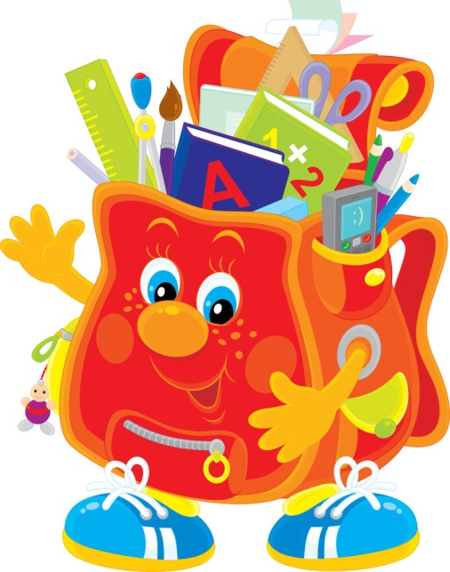

Упражнение «Для чего ходят в школу»
Ведущий бросает мяч и спрашивает. Пример: В школу ходят, чтобы играть; в школу ходят, чтобы читать, в школу ходят, чтобы учиться, в школу ходят, чтобы писать, в школу ходят, чтобы получать знания, в школу ходят, чтобы гулять, в школу ходят, чтобы играть в настольные игры, в школу ходят, чтобы учиться считать, в школу ходят, чтобы спать и т.п. (если правильно - хлопнуть, а если не правильно - топнуть).
Коллаж «Портфель для Белочки»
Ребенку предлагается выбрать предметы (можно распечатать или нарисовать и вырезать из бумаги), которые Белочка должна взять в школу и наклеить (или просто положить) их на бумагу, на которой изображен контур портфеля.
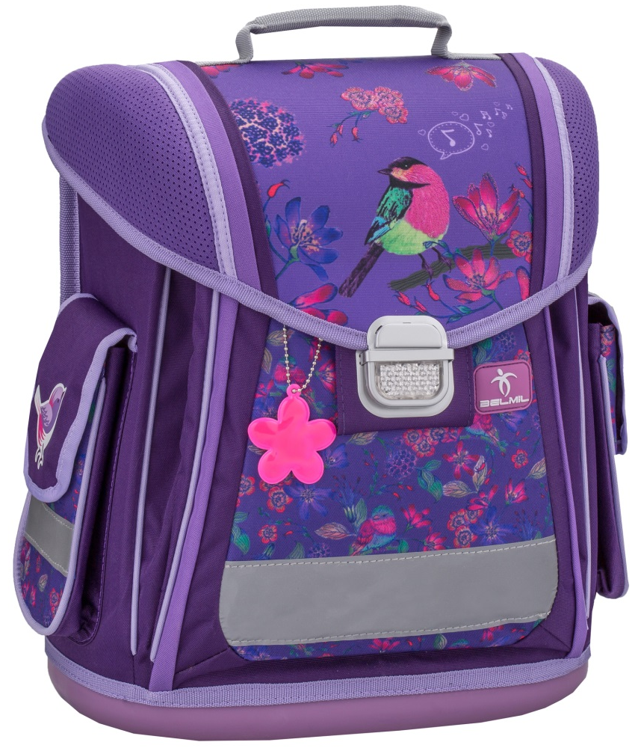

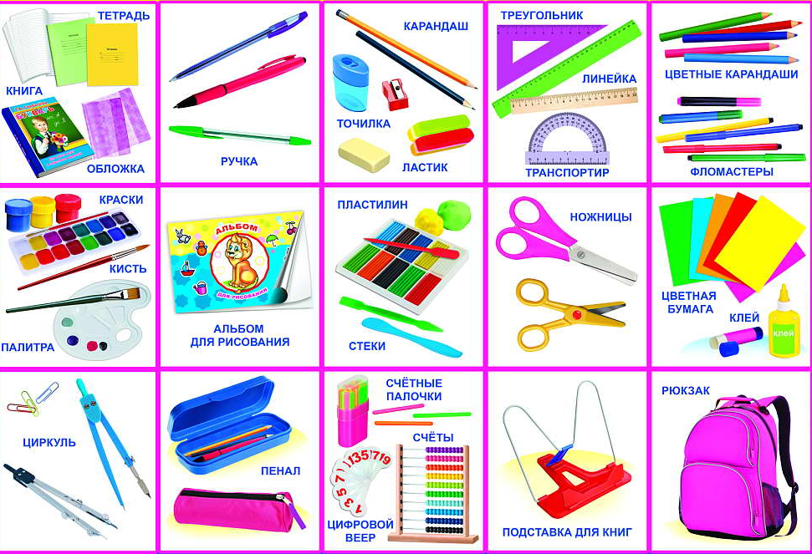
Упражнение «Четвертый лишний»
Взрослый зачитывает слова. Нужно выделить лишнее слово и объяснить, почему оно лишнее.
Карандаш, отвертка, ручка, кисточка.
Портфель, тетрадь, учебник, яблоко.
Альбом, букварь, тетрадь, ножницы.
Мячик, ластик, пенал, линейка.
Ученик, ученица, учитель, воспитатель.

Упражнение «Из чего какой?»
Взрослый предлагает поиграть со словами (карандаш, тетрадь, портфель, класс, пенал, мел, доска, указка, учитель, урок, школа):
«Я назову предмет, а ты его опиши, скажи, какой он»
За каждый ответ ребенок получает фишку.
Например: карандаш (какой?) острый, деревянный, разноцветный, простой и т.д

СТИХИ ДЛЯ ЧТЕНИЯ И ЗАУЧИВАНИЯ НАИЗУСТЬ
Читалочка В. Берестов
Как хорошо уметь читать!
Не надо к маме приставать,
Не надо бабушку трясти:
«Прочти, пожалуйста! Прочти!»
Не надо умолять сестрицу:
«Ну почитай ещё страницу!»
Не надо звать, не надо ждать,
А можно взять и почитать.

Первое сентября В. Берестов
Нежарким солнышком согреты,
Леса еще листвой одеты.
У первоклассников букеты.
День хоть и грустный, но веселый.
Грустишь ты: — До свиданья, лето!
И радуешься;
— Здравствуй, школа!

Первый раз в первый класс Р. Фархади
Вчера лишь тебе говорили — малыш,
Порой называли — проказник.
Сегодня уже ты за партой сидишь,
Зовут тебя все — первоклассник!
Серьезен. Старателен. Впрямь — ученик!
Букварь. За страницей — страница.
А сколько вокруг замечательных книг...
Великое дело — учиться!..
ЗАГАДАЙТЕ РЕБЕНКУ ЗАГАДКИ:

1. У меня чудесный дом  Всё, что нужно, есть в нём,  А живут в доме том  Книжки, ручки и альбом. (Пенал)  2. То я в клетку, то в линейку  Написать на мне сумей-ка!  Можешь и нарисовать…  Что такое я? (Тетрадь)  3. Если ты его отточишь,  Нарисуешь, всё что хочешь!  Солнце, море, горы, пляж.  Что же это? (Карандаш)  4. Новый дом несу в руке,  Двери дома на замке.  Тут жильцы бумажные,  Все ужасно важные. (Портфель)  5. Я всех знаю, всех учу.  Но сама всегда молчу.  Чтоб со мною подружиться,  Надо грамоте учиться. (Книга)  6. Я люблю прямоту,  Я самая прямая,  Сделать ровную черту  Всем я помогаю. (Линейка) | 7. Свою косичку без опаски  Она обмакивает в краски.  Потом окрашенной косичкой  В альбоме водит по страничкам. (Кисточка)  8. У меня чумазенькая спинка.  Но совесть у меня чиста –  Помарку стёрла я с листа. (Резинка)  9. Я нужна вам для порядка  Зря страницы не листай.  Там, где я лежу, читай. (Закладка)  10. Что за палочка в руке  Быстро чертит на листке?  Всё, что нужно написал?  Положи её в пенал? (Ручка)  11. Крошки-птички  Сели в ряд  И словечки говорят. (Буквы)  12. До чего же скучно, братцы,  На чужой спине кататься!  Дал бы кто мне пару ног,  Я б такой исполнил танец!..  Но нельзя, я школьный... (Ранец).

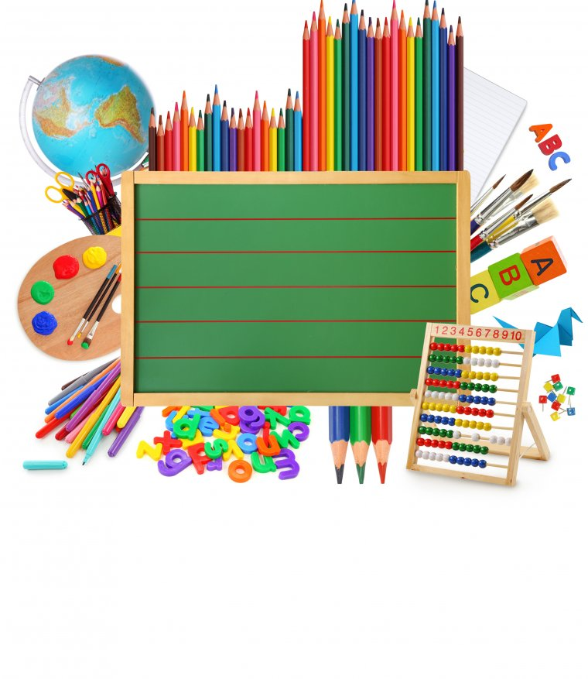
ПРЕДЛОЖИТЕ ТЕКСТ ДЛЯ ПЕРЕСКАЗА:
«ПОМОЩНИЦА»
Катя очень любит гулять в парке. Там есть карусели, горки, качели, а ещё продают воздушные шарики и вкусное мороженное.
Как – то раз Катя проснулась, позавтракала и посмотрела в окно. Солнышко светило ярко, небо было голубое, ясное.
- Мама, пойдём гулять, - закричала Катя,- погода очень хорошая!
- Пойдём, но попозже, у меня много дел, - сказала мама и пошла варить обед. Катя обиделась, села в уголок. Даже играть не стала, вот – вот заплачет.
Посидела она, посидела, да и придумала, как быстрее в парк попасть… Навела порядок на полке с игрушками. Полила цветы на подоконнике. Даже подмела пол на кухне.
- Как быстро мы с тобой с делами справились! – обрадовалась мама. – Одевайся, пойдём на каруселях кататься.
И они отправились в парк.

Ответь на вопросы:
Куда Катя любила ходить на прогулку? Почему? (Катя любила ходить на прогулку в парк. Там есть карусели, горки, качели, а ещё продают воздушные шарики и вкусное мороженное)
О чём девочка попросила маму? (Девочка попросила маму пойдем гулять)
Что мама ответила? (Мама ответила: «Пойдем, но позже, у меня много дел»)
Какое настроение стало у Кати? (У Кати стало настроение грустное)
Что она сделала? (Катя навела порядок на полке с игрушками. Полила цветы на подоконнике. Даже подмела пол на кухне)
Как мама похвалила девочку? (Мама сказала: «Как быстро мы с тобой с делами справились»)
Чем закончился рассказ? (Рассказ закончился тем, что они отправились в парк)

СОСТАВЬТЕ С РЕБЕНКОМ РАССКАЗ ПО КАРТИНЕ
«ДЕТИ ИДУТ В ШКОЛУ»
Рассмотри внимательно картину.
Вопросы:
- В какое время года дети начинают учиться? (Осенью)
-Ребята, а кто изображён на картине? (На картине нарисованы мальчик с девочкой).
- Как они одеты? Почему? (Мальчик одет в белую рубашку и синий костюм на ногах черные ботинки, а девочка одета в школьную форму синего цвета и белый фартук на ногах синие туфли. Потому что дети идут в школу)
- Какой день изобразил художник на картине? (1 сентября)
- Почему вы так думаете? (дети несут букеты цветов)
- Кто встречает детей в школе? (Учитель)
- Какое настроение у детей? (Веселое, радостное)
- Какое небо изобразил художник? (Голубое, плывут белые облака)
- Когда происходило действие? Какой был день? (Действие происходило осенью в сентябре. День был ясный, солнечный, теплый)
- А как можно назвать картину? (1 сентября, День знаний)

